**Centro Estadual de Educação Tecnológica Paula Souza**

**Faculdade de Tecnologia de Lins Prof. Antônio Seabra**

**Curso Superior de Tecnologia Em Análise e Desenvolvimento de Sistemas**

**ARLINDO DIAS DA SILVA BISCAINO**

**LINCOLN MARCELLO PERREIRA**

**NULI CAVALCANTE**

**SILVIO NOGUEIRA MARTINS**

**IMPLEMENTAÇÃO DE SISTEMA BASEADO EM COMPONENTES JAVA PARA GESTÃO ACADEMICA**

**LINS/SP**

**2°SEMESTRE/2015**

**LISTA DE ILUSTRAÇÕES**

Figura 1 – Refinamento Manter Matrícula. 9

Figura 2 – Refinamento Manter Pessoa. 10

Figura 3 – Diagrama de atividade Efetuar Matrícula 11

Figura 4 – Diagrama de atividade Cadastrar Pessoa 12

Figura 5 – Diagrama de classes MVC 13

**SUMÁRIO**

1 Abstração do Sistema 4

2 Requisitos Funcionais 5

2.1.1 Entrada 5

2.1.2 Processamento 5

2.1.3 Saída 6

3 Requisitos Não Funcionais 7

4 Design do Sistema 8

4.1 Modelagem e especificação dos casos de uso 8

4.1.1 Caso De Uso Manter Matrícula 9

4.1.2 Caso de Uso Manter Pessoa 10

4.2 Modelagem de atividades 11

4.3 Modelagem das classes 13

# Abstração do Sistema

O desenvolvimento deste projeto tem como objetivo promover alto desempenho na gestão de entidades acadêmicas voltadas ao ensino de idiomas.

O Sistema de Gestão para Cursos de Línguas, ou S.G.C. Language 2015 versão 1.0, foi abstraído através da necessidade destas entidades em monitorar seus fluxos, afim de auxiliar no desempenho e tomada de decisões.

O projeto de informatização com o S.G.C. Language 2015 visa facilitar as tarefas e atividades da secretaria, alunos e professores permitindo ao diretor maior eficiência na tomada de decisão e administração do fluxo através da geração de relatórios específicos.

A composição do projeto visa ter uma interface intuitiva, que irá proporcionar agilidade na atualização dos dados e restrições que minimizem a possibilidade de erros humanos.

Inicialmente serão desenvolvidos módulos para um sistema web.

# Requisitos Funcionais

O Sistema deverá ser capaz de realizar ações de entrada, saída e processamento de dados. Tais como:

### Entrada

- **Cadastro de usuário:** O sistema deverá ser capaz de permitir o cadastro de pessoas que serão usuários com propriedades de segurança e controlar suas ações, tais como inserção, alteração, remoção, consulta e exportação dos registros.

- **Cadastro de Professor:** O sistema deverá nomear um professor por turma com propriedades de segurança e controlar suas ações, tais como inserção, alteração, remoção, consulta e exportação dos registros. O professor só poderá ser inserido após o cadastrado das turmas.

- **Cadastro de Turmas**: O sistema deverá ser capaz de permitir o cadastro de turmas com propriedades de segurança e controlar suas ações, tais como inserção, alteração, remoção, consulta e exportação dos registros.

- **Cadastro de Cursos:** O sistema deverá ser capaz de permitir o cadastro de cursos com propriedades de segurança e controlar suas ações, tais como inserção, alteração, remoção, consulta e exportação dos registros.

- **Cadastro de Aluno:** O sistema deverá ser capaz de permitir ao aluno cadastrado efetuar sua matricula em determinado curso e turma se assim estiver apto.

### Processamento

- **Perfil do Usuário:** O sistema deverá identificar o perfil do usuário, determinando em quais turmas o aluno poderá se matricular, para que um professor não seja aluno da própria turma, por exemplo.

- **Controle de grade do curso:** O sistema deverá controlar o horário das turmas, não permitir o cadastro de turmas para o mesmo horário e do mesmo curso.

- **Controle de vagas na turma:** O sistema deverá controlar a quantidade de alunos cadastrados nas turmas e impedir o usuário de adicionar mais do que o número de vagas permitido.

- **Identificação de Usuário:** O sistema deverá identificar o perfil do usuário com base na sua associação a turma, determinando qual será sua qualificação aluno ou professor.

- **Filtro de alunos:** O sistema deverá listar os alunos de acordo com o status da matrícula: trancada, cancelada, ativa.

- **Controle de matrícula:** O sistema não deve autorizar a matrícula do aluno em mais de uma turma no mesmo horário.

### Saída

- **Relatórios:** O sistema deverá gerar relatórios consolidados do aluno, professor, disciplina, curso e turma de acordo com o perfil do usuário, tais como:

* Diário de classe;
* Certificado;
* Comprovante de matrícula;
* Tabela de horários das turmas;
* Boletim;

- **Exportação**: O usuário pode determinar o tipo de exportação do relatório: excel, html ou pdf.

# Requisitos Não Funcionais

O sistema tratará como requisitos não funcionais:

**Confiabilidade** – O sistema deverá ser capaz de armazenar as informações inseridas com propriedades de segurança validando os registros e controlar suas ações, tais como inserção, alteração, remoção, consulta e exportação dos registros.

**Eficiência** – O sistema deve ter alto desempenho, além de prover dados auxiliares pré-cadastrados, como por exemplo: cidades, estados, países, status em geral;

**Portabilidade** – O projeto deverá possuir interface WEB e responsiva, possibilitando dessa forma o acesso através da maioria das plataformas de sistemas operacionais, bem como a mobilidade dos usuários;

**Usabilidade** – Será projetado uma interface intuitiva e de fácil operação, disponibilizando botões de ajuda em casos específicos. Terá o mínimo de janelas e cliques possíveis para acesso do usuário;

**Tecnologias** – Deverá ser desenvolvido utilizando a tecnologia JavaServer Faces;

**Desenvolvimento** – Será utilizado a programação orientada a objeto utilizando o padrão MVC (Model-View-Control). O sistema será documentado seguindo o padrão UML;

**Manutenção** – Seu desenvolvimento será estruturado e organizado, viabilizando fácil manutenção, expansão e reduzindo os impactos em alterações necessárias.

# Design do Sistema

## Modelagem e especificação dos casos de uso

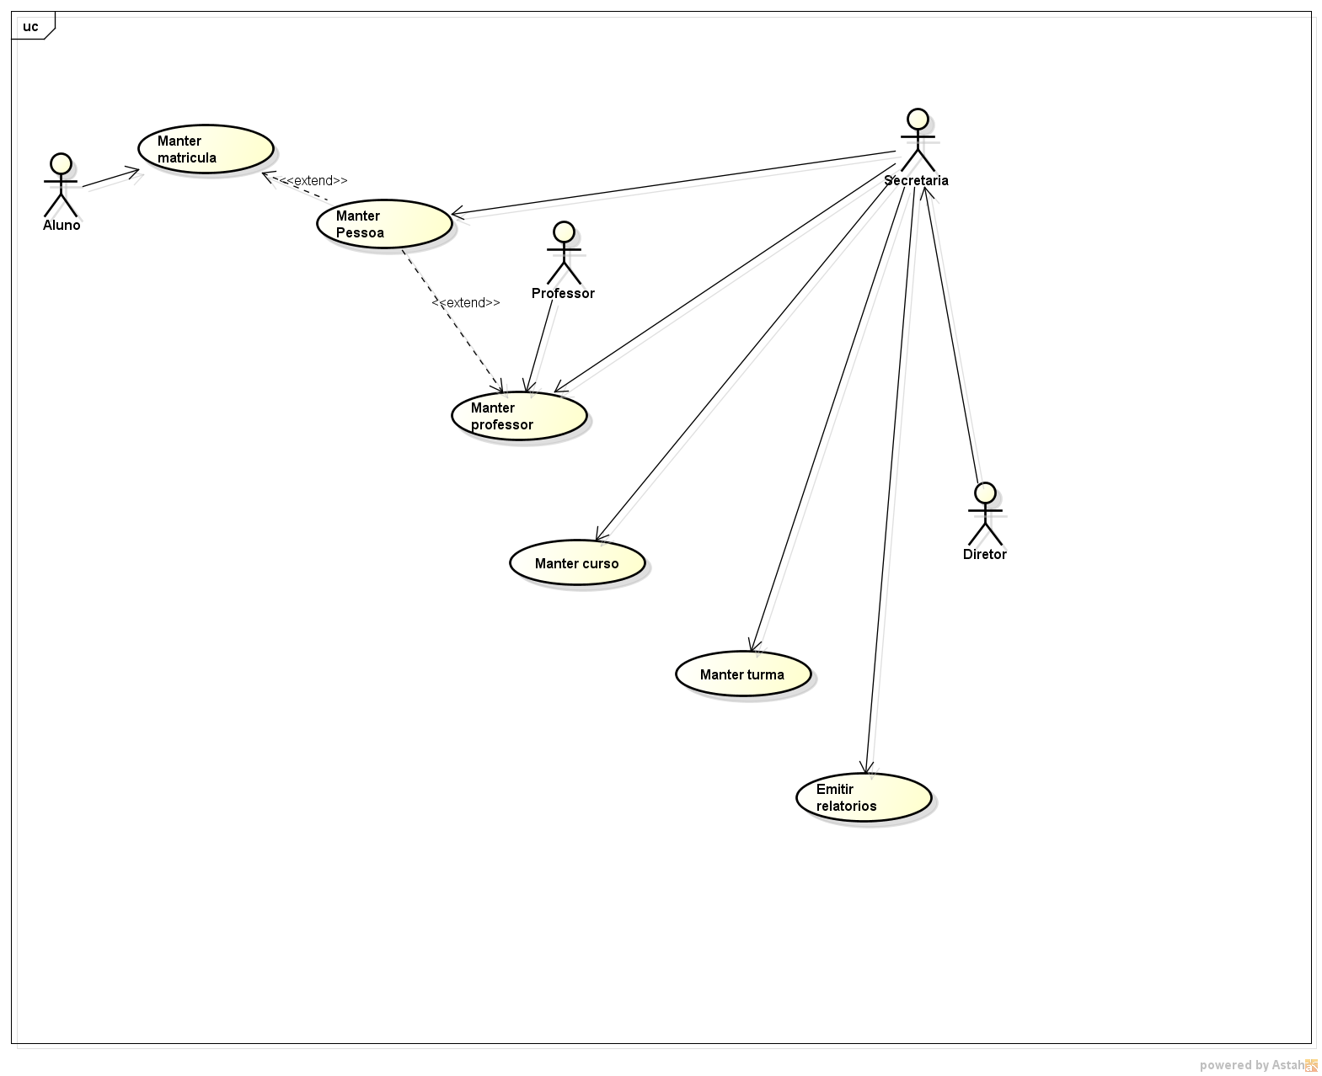

Figura 1 –Diagrama de caso de uso.

Fonte: Elaborado pelos autores, 2015.

### Caso De Uso Efetuar Matrícula

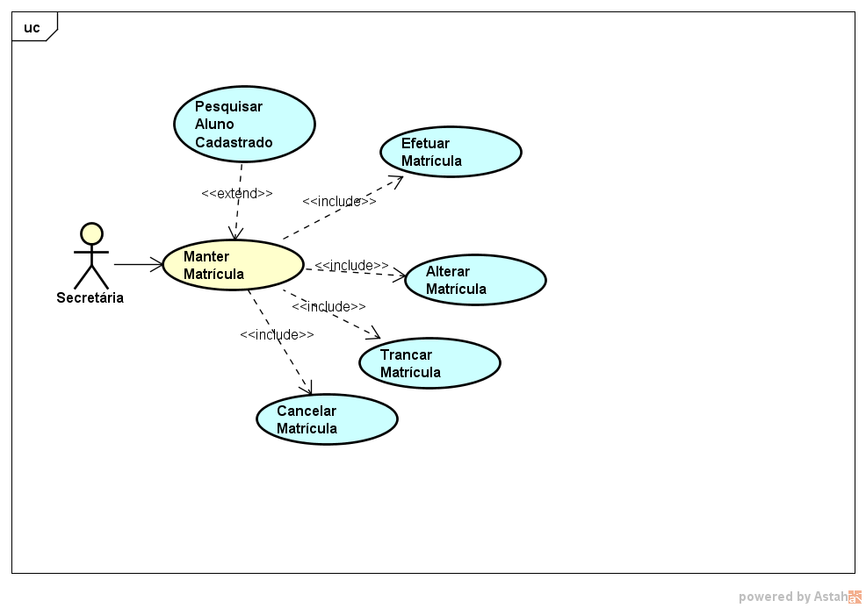

Figura 1 – Refinamento Manter Matrícula.

Fonte: Elaborado pelos autores, 2015.

**Descrição:** Especificação do caso de uso Efetuar Matrícula, o qual permite o aluno ocupar a vaga de uma turma em um curso de idioma de sua escolha.

**Condição prévia:** A pessoa, o curso e a turma já devem estar cadastrados. O aluno já deve estar logado.

**Fluxo básico:**

Fb1: Iniciar Matrícula;

Fb2: O sistema analisa o histórico do aluno;

Fb3: Selecionar curso;

Fb4: Selecionar turma;

Fb5: O sistema confirma os dados gravados;

Fb6: O caso de uso é encerrado normalmente.

**Fluxo alternativo**

Fa1: No passo fb2, caso não tenha horário e grade disponível, o sistema notifica o aluno e retorna ao passo fb6.

**Cenários**

Cn1: fluxo básico

FB1, FB2, FB3, FB4, FB5,FB6

Cn2: não há turmas disponíveis

FB1, FB2, FB3, FA1, FB6.

### Caso de Uso Cadastrar Pessoa

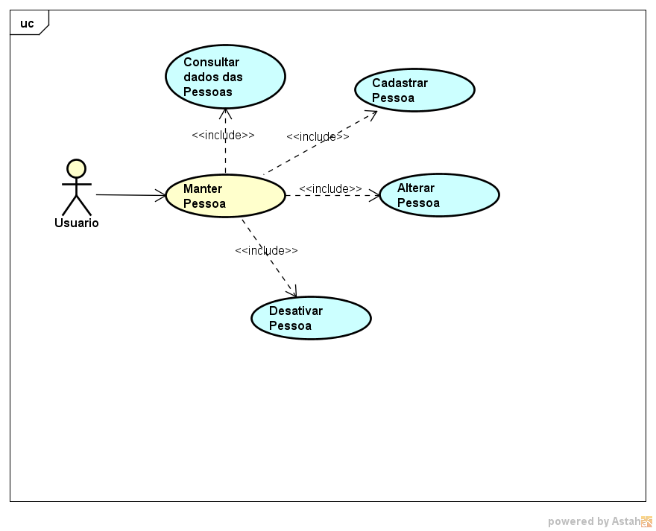

Figura 2 – Refinamento Manter Pessoa.

Fonte: Elaborado pelos autores, 2015.

**Descrição:** Especificação do caso de uso Cadastrar Pessoa, o qual permite salvar dados no sistema referentes aos usuários, sejam eles alunos ou professores.

**Condição prévia:** O caso de uso pode ser iniciado sem existir nada cadastrado no sistema de banco de dados.

**Fluxo básico:**

Fb1: Iniciar Cadastro de Pessoa;

Fb2: Preencher dados da Pessoa;

Fb3: O sistema valida os dados;

Fb4: O sistema confirma a gravação dos dados;

Fb5: O caso de uso é encerrado com sucesso.

**Fluxo alternativo**

Fa1: No passo fb3, caso os dados estejam incorretos o sistema notifica o aluno e retorna ao passo fb2.

**Cenários**

Cn1: fluxo básico

FB1, FB2, FB3, FB4, FB5

Cn2: dados incorretos

FB1, FB2, FB3, FA1, FB3.

## Modelagem de atividades

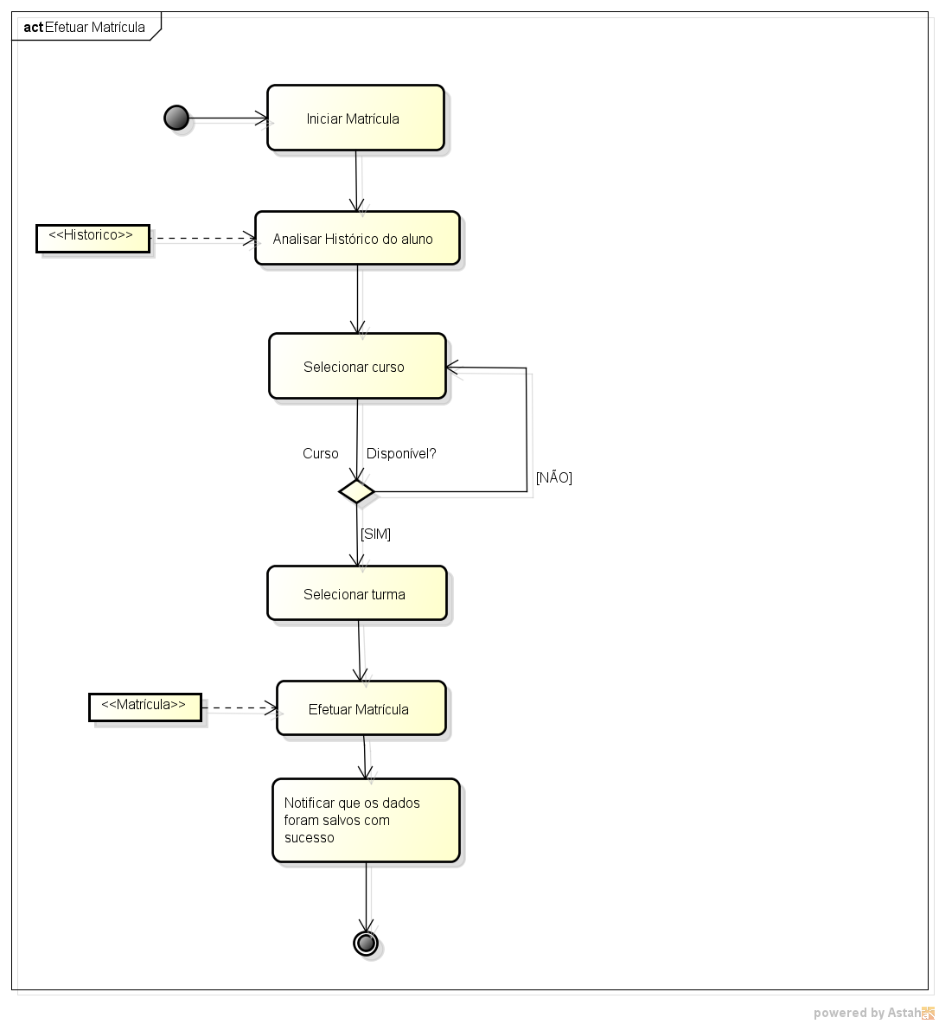

Figura 3 – Diagrama de atividade Efetuar Matrícula

Fonte: Elaborado pelos autores, 2015.

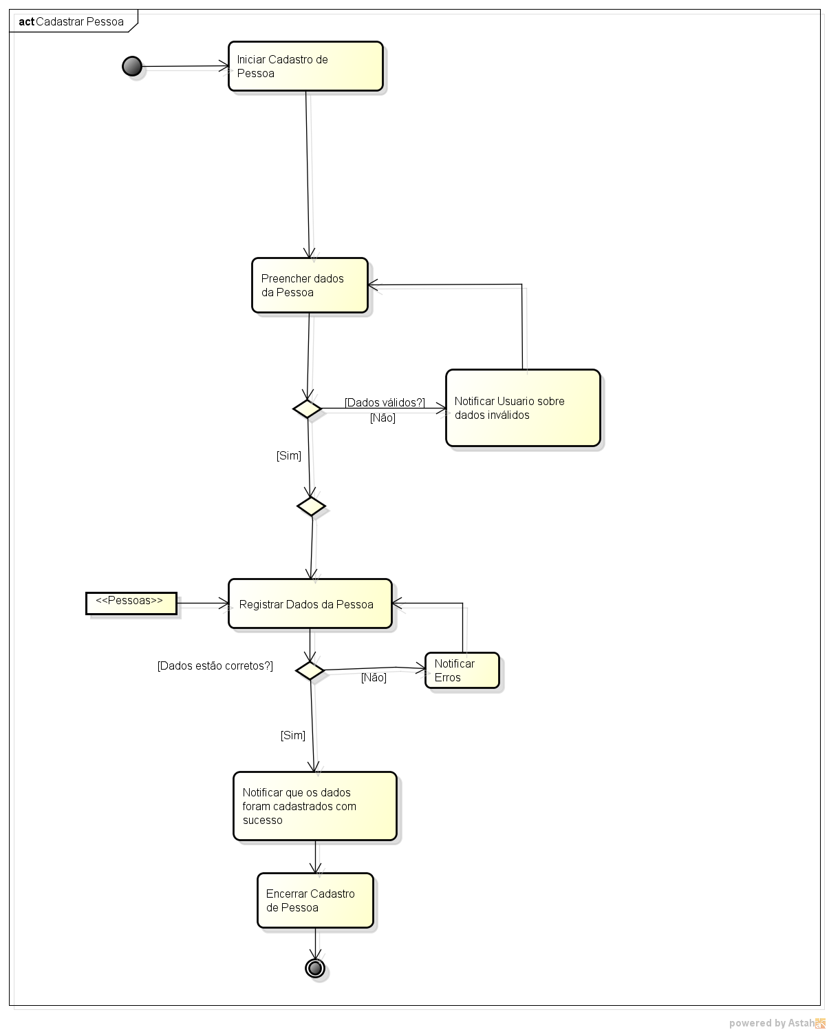

Figura 4 – Diagrama de atividade Cadastrar Pessoa

Fonte: Elaborado pelos autores, 2015.

## Modelagem das classes

Figura 5 – Diagrama de classes MVC

Fonte: Elaborado pelos autores, 2015.